**БЕЛОРУССКИЙ ГОСУДАРСТВЕННЫЙ УНИВЕРСИТЕТ**

**ФАКУЛЬТЕТ ПРИКЛАДНОЙ МАТЕМАТИКИ И ИНФОРМАТИКИ**

Лабораторная работа №2

**Случайные процессы в обработке изображений**

Варианты 5,6

**Выполнили:**

Крученков Евгений Андреевич

Кендысь Алексей Максимович,

студенты 4 курса, 7 группы,

специальность

“прикладная математика”

**Преподаватель:**

Старший преподаватель

кафедры ТВиМС ФПМИ,

Л.А. Хаткевич

Минск, 2023

**Выполнение задания**

Для обработки изображений использовался фильтр LoG с маской 3x3 и фильтр с маской Собеля.

Исходное изображение №1:

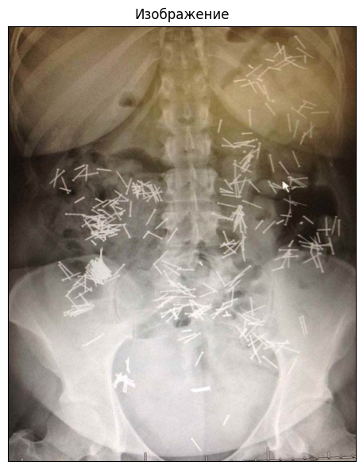

Результаты вычисления фильтра и градиента:

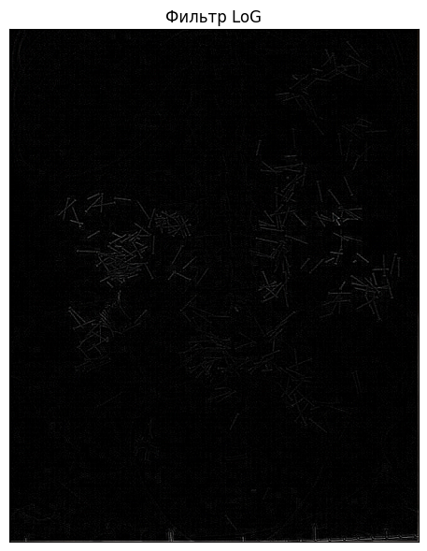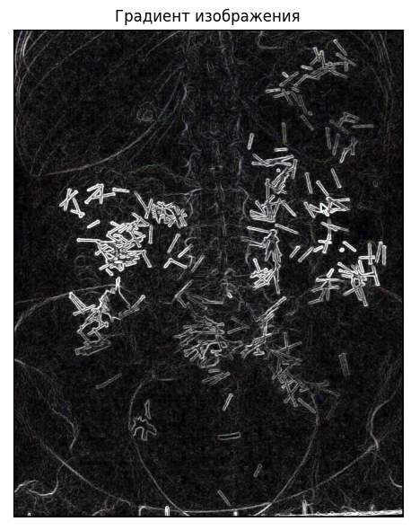

Результаты сложения с исходным изображением:

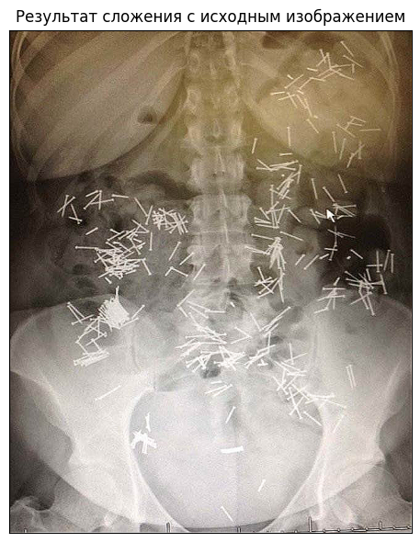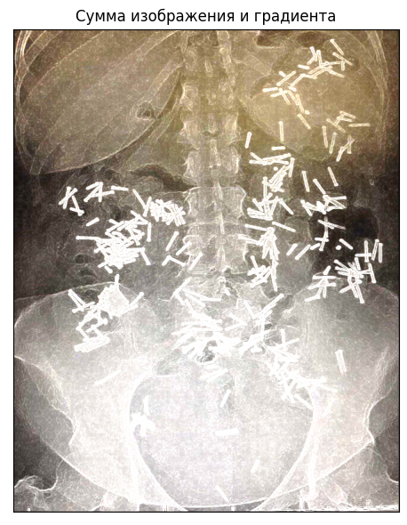

Исходное изображение №2:

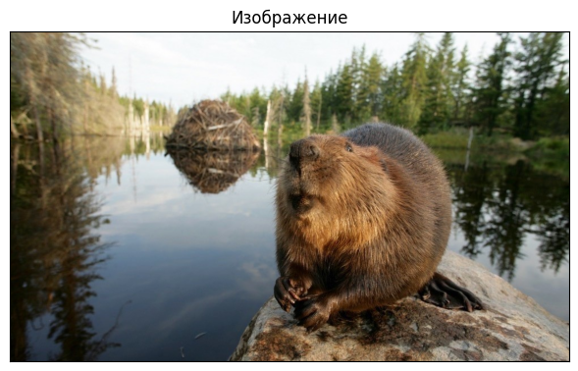

Результаты вычисления фильтра и градиента:

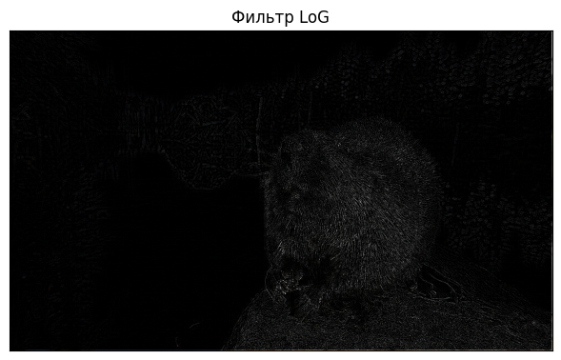

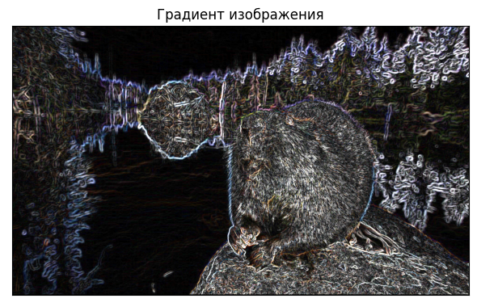

Результаты сложения с исходным изображением:

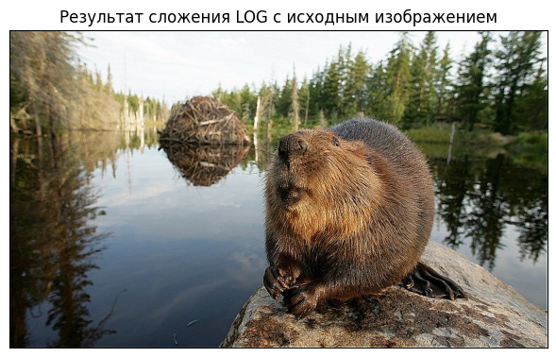

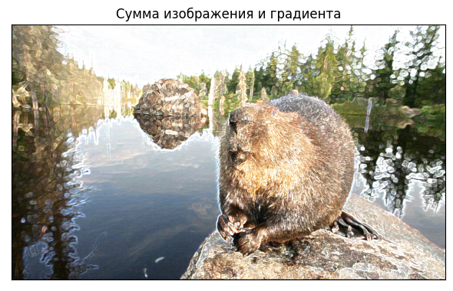

**Теоретические выкладки и выводы**

Итак, перед началом нашего повествования мы введём читателя в курс дела, так как это абсолютно необходимо для понимания рассматриваемой далее проблемы. Итак, изложим краткие теоретические сведения по двум использованным нами методам, а именно: использование LOG фильтра и градиента по маске Собеля.

Градиент часто используется в техническом контроле для того, чтобы помочь человеку обнаружить дефекты, или как предварительная обработка изображения, а также для удаления слабо меняющихся изменений яркости. Градиент, по сравнению с LOG фильтром, дает более сильный отклик в областях со значительным изменениями яркости, а отклик на шум и мелкие детали у него более слабый.

Применение LOG фильтра подчёркивает разрывы уровней яркости на изображении и подавляет области со слабыми изменениями яркости. Это приводит к получению изображения, содержащего сероватые линии на месте контуров и других разрывов, наложенные на тёмный фон без особенностей. А фон далее можно восстановить, сохранив при этом эффект повышения резкости от фильтра LOG. Для этого достаточно сложить исходное изображение и фильтр. Целью является улучшение данного изображения путём повышения его резкости.

Итак, сравним полученные изображения и сделаем соответствующие выводы. После применения фильтра LOG можно увидеть тусклые сероватые линии на месте границ и перепадов яркости. Общий фон чёрен, что свидетельствует о том, что при сложении исходного изображения и данного фильтра результат будет отличаться незначительно (отличие будет заключаться в повышении резкости изображения), что и видно на полученном после сложения изображения с фильтром.   
В отличие от фильтра LOG, градиент, вычисленный по маске Собеля, получился куда более ярким на границах, что обуславливает применение данной маски для выделения дефектов, особенностей и перепадов яркости. При сложении градиента с исходным изображением мы видим увеличение яркости на границах.

Градиент по маске Собеля целесообразно использовать отдельно от исходного изображения для того, чтобы сделать более заметными слабо видимые детали. Это особенно заметно на примере первого изображения (рентгеновский снимок брюшной полости). Стали более заметны гвозди, плохо заметные на исходном изображении. Фильтр же не дал подобного результата и лишь улучшил резкость, что не так необходимо для подобных изображений. На данном примере можно убедиться, что оба способа оказываются полезны для достижения различных целей.